Relatório Sessão 07 - 14 de janeiro de 2026
Bruna Ferreira Gomes Madeira
Na primeira parte da sessão de hoje foram realizadas atividades voltadas para a interpretação do mapa de Karnaugh, incluindo a identificação da função de cada célula, a construção da tabela da verdade e a simplificação da solução utilizando o mapa Karnaugh. Após a obtenção da expressão lógica simplificada, foi realizada a simulação da solução no Deeds, o que permitiu validar o funcionamento do circuito. Essa etapa foi importante para consolidar o entendimento do processo de simplificação por meio do mapa de Karnaugh, especialmente porque foram realizados mais exercícios práticos.
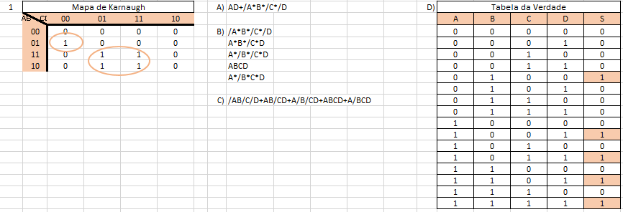
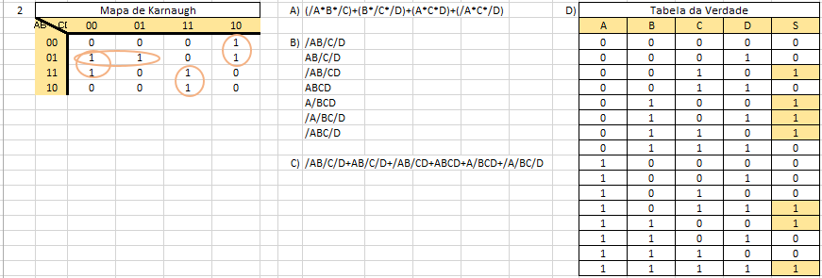
Na segunda parte da sessão, iniciamos uma atividade relacionada a circuitos integrados no Tinkercad, utilizando portas lógicas AND (74HC08), NOT (74HC04) e OR (74HC32). Consegui montar o circuito correspondente à solução simplificada, porém a atividade não foi finalizada durante a sessão, ficando pendente de novas orientações por parte do formador, que deverão ser concluídas na próxima sessão.
